2023年度广元市党风廉政教育中心
单位决算

目 录

公开时间：2024年10月15日

第一部分 单位概况.......................................................1
一、主要职责.............................................................................................................1
二、机构设置.............................................................................................................1
第二部分 2023年度单位决算情况说明.......................................2
一、收入支出决算总体情况说明.............................................................................2
二、收入决算情况说明.............................................................................................2
三、支出决算情况说明.............................................................................................3
四、财政拨款收入支出决算总体情况说明.............................................................4
五、一般公共预算财政拨款支出决算情况说明.....................................................4
六、一般公共预算财政拨款基本支出决算情况说明.............................................6
七、财政拨款“三公”经费支出决算情况说明.....................................................7
八、政府性基金预算支出决算情况说明................................................................7
九、国有资本经营预算支出决算情况说明............................................................7
十、其他重要事项的情况说明................................................................................8
第三部分 名词解释.......................................................9
第四部分 附件..........................................................11
第五部分 附表..........................................................13
一、收入支出决算总表..........................................................................................13
二、收入决算表......................................................................................................13
三、支出决算表......................................................................................................13
四、财政拨款收入支出决算总表..........................................................................13
五、财政拨款支出决算明细表...............................................................................13
六、一般公共预算财政拨款支出决算表...............................................................13
七、一般公共预算财政拨款支出决算明细表.......................................................13
八、一般公共预算财政拨款基本支出决算明细表...............................................13
九、一般公共预算财政拨款项目支出决算表.......................................................13
十、政府性基金预算财政拨款收入支出决算表...................................................13
十一、国有资本经营预算财政拨款收入支出决算表...........................................13
十二、国有资本经营预算财政拨款支出决算表...................................................13
十三、财政拨款“三公”经费支出决算表...........................................................13

第一部分 单位概况

主要职责
负责全市纪检监察机关查办重大违纪案件的后勤保障和服务管理工作，为市、县（区）纪委监委查办案件、实施留置措施提供专用工作区硬件支持和服务保障。

机构设置
我单位为中共广元市纪律检查委员会下属二级预算单位。

第二部分 2023年度单位决算情况说明

一、收入支出决算总体情况说明
2023年度收、支总计均为1366.49万元。与2022年度相比，收、支总计各增加138.99万元，增长11.3%。主要变动原因是增加智慧留置建设项目经费支出111.55万元。
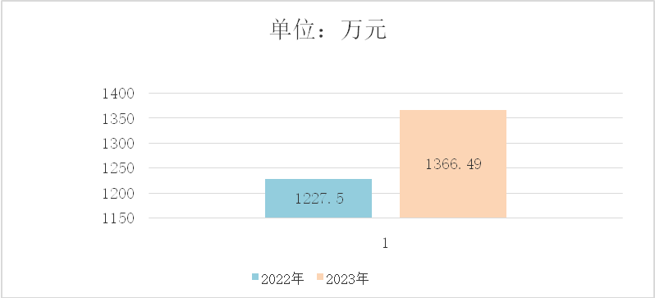

（图1：收、支决算总计变动情况图）（柱状图）

二、收入决算情况说明

2023年度本年收入合计1366.49万元，其中：一般公共预算财政拨款收入135.66万元，占9.9%；其他收入1230.83万元，占90.1%。

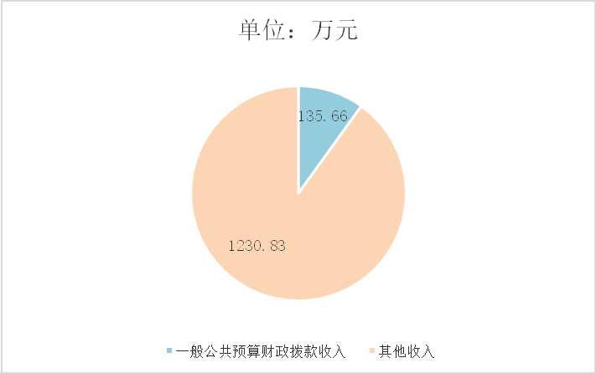

（图2：收入决算结构图）（饼状图）

三、支出决算情况说明

2023年度本年支出合计1366.49万元，其中：基本支出115.66万元，占8.5%；项目支出1250.83万元，占91.5%。
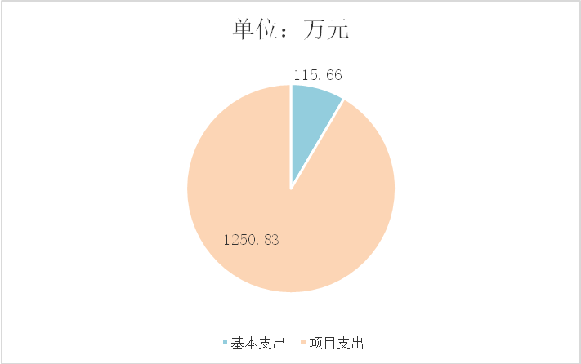

（图3：支出决算结构图）（饼状图）

四、财政拨款收入支出决算总体情况说明
2023年度财政拨款收、支总计均为135.66万元。与2022年度相比，财政拨款收、支总计各减少24.2万元，下降15.1%。主要变动原因是人员减少。
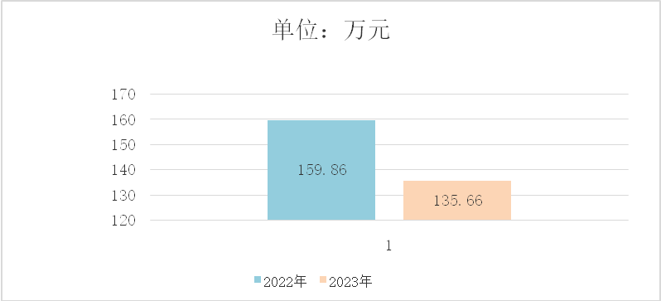

（图4：财政拨款收、支决算总计变动情况）（柱状图）

五、一般公共预算财政拨款支出决算情况说明

（一）一般公共预算财政拨款支出决算总体情况
2023年度一般公共预算财政拨款支出135.66万元，占本年支出合计的9.9%。与2022年度相比，一般公共预算财政拨款支出减少24.2万元，下降15.1%。主要变动原因是人员减少。

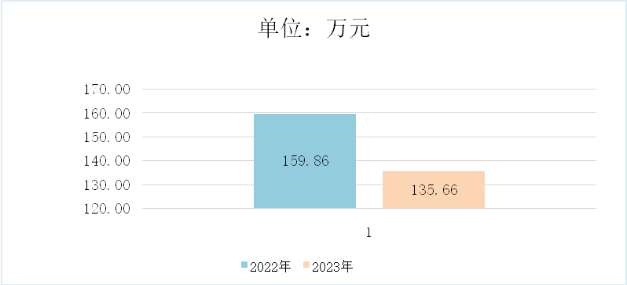

（图5：一般公共预算财政拨款支出决算变动情况）（柱状图）

（二）一般公共预算财政拨款支出决算结构情况
2023年度一般公共预算财政拨款支出135.66万元，主要用于以下方面:一般公共服务支出108.77万元，占80.2%；社会保障和就业支出11.5万元，占8.5%；卫生健康支出5.17万元，占3.8%；住房保障支出10.22万元，占7.5%。
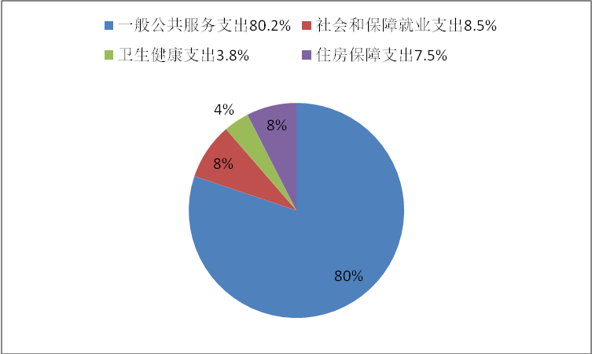
（

（图6：一般公共预算财政拨款支出决算结构）（饼状图）

（三）一般公共预算财政拨款支出决算具体情况

2023年度一般公共预算支出决算数为135.66万元，完成预算100%。其中：
1.一般公共服务（类）纪检监察事务（款）事业运行（项）: 支出决算为88.77万元，完成预算100%。
2.一般公共服务（类）纪检监察事务（款）一般行政管理事务（项）：支出决算为20万元，完成预算100%。
3.社会保障和就业（类）行政事业单位养老支出（款）机关事业单位基本养老保险缴费支出（项）:支出决算为10.71万元，完成预算100%。
4.社会保障和就业（类）其他社会保障和就业支出（款）其他社会保障和就业支出（项）:支出决算为0.79万元，完成预算100%。
5.卫生健康（类）行政事业单位医疗（款）事业单位医疗（项）:支出决算为5.17万元，完成预算100%。
6.住房保障支出（类）住房改革支出（款）住房公积金（项）：支出决算为10.22万元，完成预算100%。

六、一般公共预算财政拨款基本支出决算情况说明
2023年度一般公共预算财政拨款基本支出115.66万元，其中：
人员经费103.07万元，主要包括：基本工资、津贴补贴、奖金、绩效工资、机关事业单位基本养老保险缴费、职工基本医疗保险缴费、其他社会保障缴费、住房公积金。
公用经费12.59万元，主要包括：水费、电费、邮电费、维修（护）费、劳务费、福利费、其他商品和服务支出。

七、财政拨款“三公”经费支出决算情况说明

（一）“三公”经费财政拨款支出决算总体情况说明

2023年度“三公”经费财政拨款支出决算为0万元，年初未安排预算，与2021年持平。

（二）“三公”经费财政拨款支出决算具体情况说明
2023年度“三公”经费财政拨款支出决算中，因公出国（境）费支出决算0万元；公务用车购置及运行维护费支出决算0万元；公务接待费支出决算0万元。具体情况如下：
1.因公出国（境）经费支出0万元，年初未安排预算，因公出国（境）支出决算较2022年无变化。
2.公务用车购置及运行维护费支出0万元, 年初未安排预算，与上年持平。截至2023年12月底，单位共有公务用车0辆。
3.公务接待费支出0万元，年初未安排预算，与上年持平。

八、政府性基金预算支出决算情况说明
2023年度政府性基金预算财政拨款支出0万元。2023年本单位未在政府性基金预算拨款安排“三公经费”支出。

九、国有资本经营预算支出决算情况说明
2023年度国有资本经营预算财政拨款支出0万元。

十、其他重要事项的情况说明

（一）机关运行经费支出情况
2023年未发生机关运行经费支出，与2022年决算数持平。

（二）政府采购支出情况
2023年度，政府采购支出总额357.67万元，其中：政府采购服务支出357.67万元。主要用于后勤保障管理服务费用。授予中小企业合同金额357.67万元，占政府采购支出总额的100%，其中：授予小微企业合同金额357.67万元，占政府采购支出总额的100%。

（三）国有资产占有使用情况
截至2023年12月31日，本单位共有车辆0辆。单价100万元以上专用设备0台（套）。

（四）预算绩效管理情况
根据预算绩效管理要求，本单位在2023年度预算编制阶段，组织对后勤保障管理服务项目开展了预算事前绩效评估，对1个项目编制了绩效目标，预算执行过程中，选取1个项目开展绩效监控，组织对1个项目开展绩效自评，绩效自评表详见第四部分附件。

第三部分 名词解释

1.财政拨款收入：指单位从同级财政部门取得的财政预算资金。
2.其他收入：指单位取得的除上述收入以外的各项收入。主要是代管资金收入等。
3.年初结转和结余：指以前年度尚未完成、结转到本年按有关规定继续使用的资金。
4.一般公共服务（类）纪检监察事务（款）事业运行（项）:反映事业单位的基本支出。
5.一般公共服务（类）纪检监察事务（款）其他纪检监察事务支出（项）:用于招聘管理团队服务支出。
6.社会保障和就业（类）行政事业单位养老支出（款）机关事业单位基本养老保险缴费支出（项）:指机关事业单位实施养老保险制度由单位缴纳的基本养老保险费支出。
7. 社会保障和就业（类）其他社会保障和就业支出（款）其他社会保障和就业支出（项）:指其他用于社会保障和就业方面的支出。
8.卫生健康（类）行政事业单位医疗（款）事业单位医疗（项）:指反映财政部门集中安排的事业单位医疗保险缴费经费，未参加医疗保险的事业单位的公费医疗经费，按国家规定享受离休人员待遇的医疗经费。
9.住房保障支出（类）住房改革支出（款）住房公积金（项）:指反映行政事业单位按人力资源和社会保障部、财政部规定的基本工资和津贴补贴以及规定比例为职工缴纳的住房公积金。
10.基本支出：指为保障机构正常运转、完成日常工作任务而发生的人员支出和公用支出。
11.项目支出：指在基本支出之外为完成特定行政任务和事业发展目标所发生的支出。
12.“三公”经费：指单位用财政拨款安排的因公出国（境）费、公务用车购置及运行费和公务接待费。其中，因公出国（境）费反映单位公务出国（境）的国际旅费、国外城市间交通费、住宿费、伙食费、培训费、公杂费等支出；公务用车购置及运行费反映单位公务用车车辆购置支出（含车辆购置税）及租用费、燃料费、维修费、过路过桥费、保险费等支出；公务接待费反映单位按规定开支的各类公务接待（含外宾接待）支出。

第四部分 附件

部门预算项目支出绩效自评表（2023年度）
项目名称 |  | 51080022T000007480215-后勤保障管理服务项目
主管部门 |  | 中共广元市纪律检查委员会部门 |  |  |  |  | 实施单位 （盖章） | 广元市党风廉政教育中心
项目基本情况 | 1.项目年度目标完成情况 | 项目年度目标 |  |  |  |  | 年度目标完成情况
 |  | 我中心职能之一是负责全市纪检监察机关查办重大违纪案件的后勤保障和服务管理工作。后勤保障管理服务是为切实保障办案工作而实施的重要项目，通过团队服务为办案工作提供强有力的保障。 |  |  |  |  | 通过政府采购服务招聘了一支57人的服务团队，保障了审查调查人员的饮食、住宿、生活，为审查调查工作提供优质的环境及坚实的后勤保障。
 | 2.项目实施内容及过程概述 | 该项目分为综合部、客房部、餐饮部、工程部、安保部五个职能模块，服务人员需身体健康，具有相应岗位的业务知识和技能，为中心提供全年365天的住宿、餐饮、安保等保障。
预算执行情况（10分） | 年度预算数（万元） | 年初预算 | 调整后预算数 | 预算执行数 |  |  | 预算执行率 | 权重 | 得分 | 原因
 | 总额 | 330 | 337.67 | 337.67 |  |  | 91.02% | 10 | 10
 | 其中：财政资金 | 20 | 20 | 20 |  |  | 100.00% | / | /
 | 财政专户管理资金 | 0 | 0 | 0 |  |  | 0.00% | / | /
 | 单位资金 | 310 | 317.67 | 317.67 |  |  | 90.44% | / | /
 | 其他资金 |  |  |  |  |  |  | / | /
绩效指标（90分） | 一级指标 | 二级指标 | 三级指标 | 指标性质 | 指标值 | 度量单位 | 完成值 | 权重 | 得分 | 未完成原因分析
 | 产出指标 | 数量指标 | 团队服务人员数量 | ＝ | 57 | 人 | 57 | 10 | 10
 |  |  | 年服务人次 | ≥ | 280 | 人次 | 280 | 10 | 10
 |  | 质量指标 | 保障办案场所高效运转 | 定性 | 良好 | 级 | 良好 | 10 | 10
 |  | 时效指标 | 项目完成时间 | ＝ | 3 | 年 | 3 | 10 | 10
 | 效益指标 | 社会效益指标 | 保障案件查办工作有效推进 | 定性 | 良好 | 级 | 良好 | 20 | 20
 | 满意度指标 | 服务对象满意度指标 | 办案、看护等人员满意度 | ≥ | 95 | % | 95 | 10 | 10
 | 成本指标 | 经济成本指标 | 办案场所管理费用支出 | ≥ | 40 | 万元 | 40 | 10 | 10
 |  |  | 团队服务人员经费支出 | ≥ | 290 | 万元 | 337.67 | 10 | 10
合计 |  |  |  |  |  |  |  | 100 | 100
评价结论 | 我中心职能之一是负责全市纪检监察机关查办重大违纪案件的后勤保障和服务管理工作。招聘管理团队是为切实保障办案工作而实施的重要项目，通过该项目聘请到专业的服务人员进行保障，具体分为综合部、客房部、餐饮部、工程部、安保部五个职能板块，全面保障后勤服务。通过该项目的实施，我中心的住宿餐饮及环境得到了办案人员的好评。
存在问题 | 无
改进措施 | 无

- 附表

一、收入支出决算总表
二、收入决算表
三、支出决算表
四、财政拨款收入支出决算总表
五、财政拨款支出决算明细表
六、一般公共预算财政拨款支出决算表
七、一般公共预算财政拨款支出决算明细表
八、一般公共预算财政拨款基本支出决算表
九、一般公共预算财政拨款项目支出决算表
十、政府性基金预算财政拨款收入支出决算表
十一、国有资本经营预算财政拨款收入支出决算表
十二、国有资本经营预算财政拨款支出决算表
十三、财政拨款“三公”经费支出决算表

